甲骨拼合第287則
附錄：《上博》甲骨復原校重八組
李愛輝
中國社會科學院歷史研究所

第287則：合3769（善4911）+[合8333（鐵70.3、天理30、合補152、京601）+合14420（京人711）]
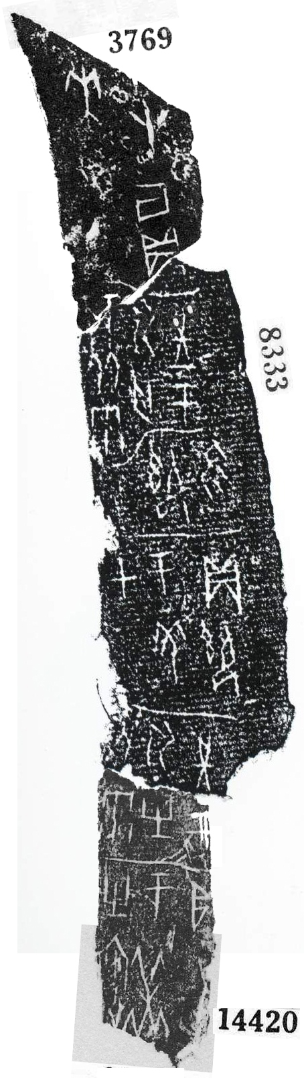
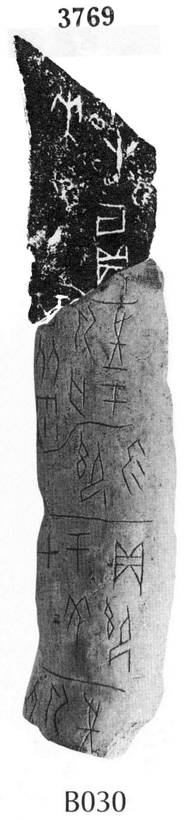

附錄：《上博》甲骨復原校重八組
第1組：上博21569.266+上博21691.217=合8140

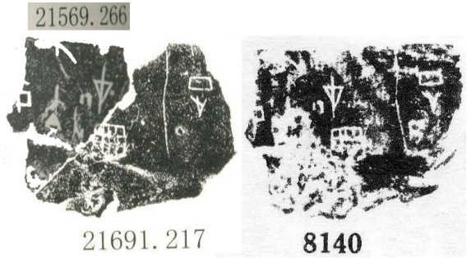

第2組：上博49003.108+上博49003.200=合17316
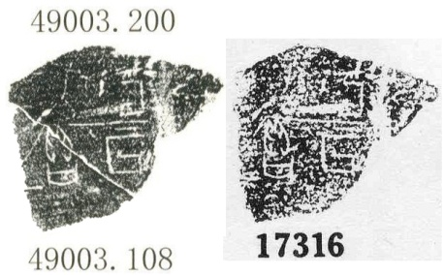

第3組：合18259（上博17645.914）+上博17645.633=合8687
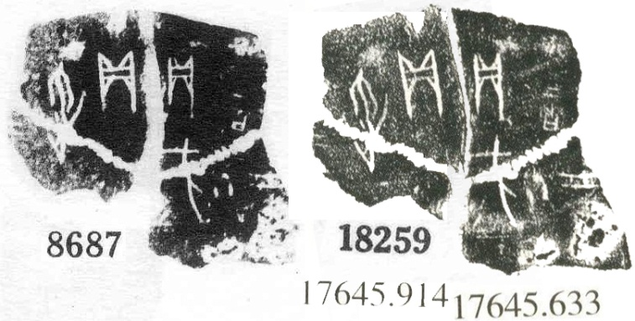
第4組：上博17645.61+上博17645.65=合9908
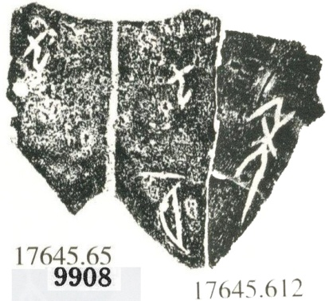

第5組：上博17645.228+上博17645.490=合20192
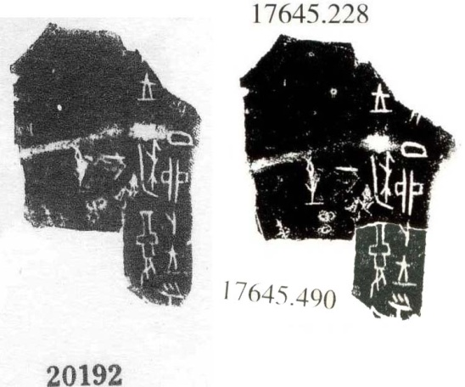
第6組：合19615（上博17647.633）+上博17647.486=殷餘16.4
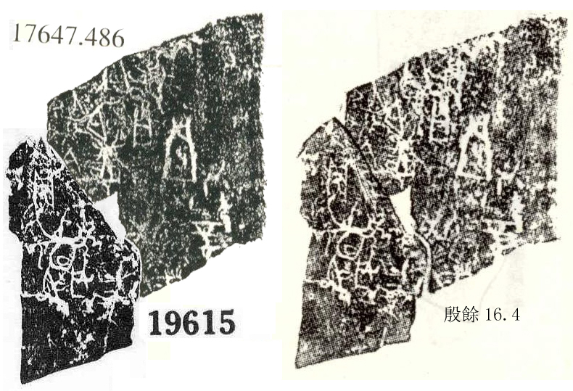
第7組：上博20889.31+上博21569.298=合20186
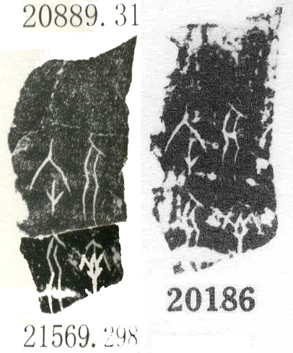

第8組：上博17647.364+上博11174（p572）=合33071
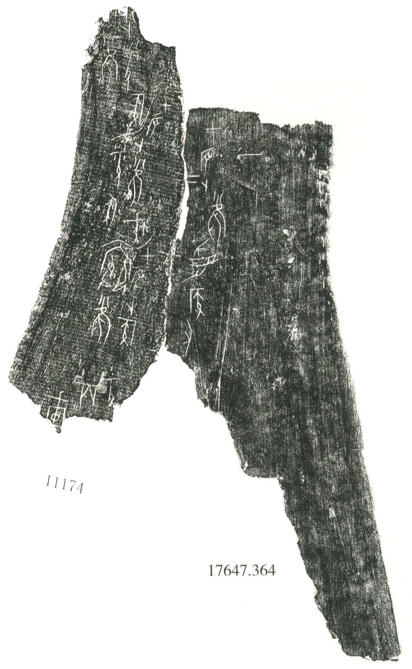

（綴合得到趙鵬師姐的幫助，謹致謝忱。）

黃天樹主編：《甲骨拼合集》第128則，學苑出版社，2010年。

